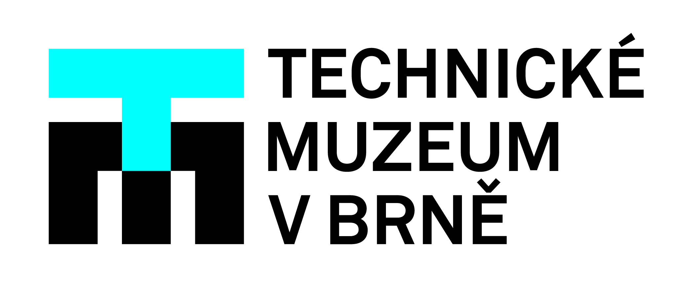

Potěšení pro kolemjdoucí počtvrté – historická vozidla v centru města

Kolona historických vozidel ze sbírek Technického muzea v Brně vyjede do centra města z areálu depozitáře muzea v Brně-Řečkovicích již tuto sobotu – 9. dubna 2022. V rámci akce pod názvem „Muzeum v pohybu IV aneb potěšení pro kolemjdoucí“ projedou několikrát vybrané historické vozy TMB náměstím Svobody a přilehlými ulicemi a představí se veřejnosti.
Poprvé se tato akce konala 15. května 2020, kdy došlo k relativnímu uvolnění proticovidových pandemických opatření. Letošní ročník Muzeum v pohybu IV představí zhruba 20 vozů. Na náměstí Svobody dorazí kolona kolem 15. hodiny. Po příjezdu vozidla projedou celkem 4x náměstím, a zatímco před dvěma lety nesměly vozy vůbec zastavovat, letos po každém průjezdu zůstanou některé z nich na náměstí stát, aby si je lidé mohli prohlédnout zblízka. Po každém dalším průjezdu se stojící vozy vymění a na závěr pak zhruba na 15 minut zastaví na náměstí Svobody. Kolem 15.45 se kolona vydá na poslední okruh a pak zpět do areálu TMB v Brně-Řečkovicích.
Diváci mohou obdivovat např. zástupce motocyklů Indian, které se dostaly na české území ze Springfieldu v USA po první světové válce. Tehdy František Mařík, obchodní zástupce značky Indian u nás, zapůjčil několik kusů pražské policii, která u něj následně objednala další motocykly.
Z vozidel můžeme jmenovat např. Z 9 – osobní automobil z let 1930–1932, který vyráběla Československá Zbrojovka, a. s. Brno či Z 4 – I. série ze stejné firmy – první československý sériově vyráběný automobil s pohonem předních kol (1933–1936). Dále Škodu 1200, Škodu Spartak nebo luxusní automobil z konce 20. století Tatra 700. Nebudou chybět ani hasičské či vyprošťovací vozy.
Změna vozidel vyhrazena.
Trasa průjezdů centrem Brna:
nám. Svobody – Rašínova – Rooseveltova – Malinovského nám. – Benešova – Nádražní – Masarykova – nám. Svobody – příjezd, poté 3x kroužení, pak zastavení na 15 min a závěrem poslední kroužení, průjezd náměstím a odjezd do areálu v Brně-Řečkovicích.
Zájemci si budou moci vozy prohlédnout i při průjezdu kolony městem směrem na náměstí Svobody. Odjezd z areálu Terezy Novákové 64 (bývalá kasárna Na špici) do centra města je naplánován kolem 14.45 trasou:
Terezy Novákové 64 – Banskobystrická – Kuřimská – Palackého tř. (průjezd stavbou) – Štefánikova – Lidická – Moravské nám. – Rooseveltova – Benešova – Nádražní – Masarykova – nám. Svobody. Stejnou trasou pak zpět.
Změna trasy vyhrazena dle aktuální dopravní situace.
„Touto jízdou chceme nejen zpříjemnit sobotní odpoledne kolemjdoucím, ale také pozvat veřejnost do znovuotevřených muzeí,“ řekl na jaře 2020 ředitel TMB Ing. Ivo Štěpánek.
Letos bychom kromě jiného chtěli veřejnost pozvat na akci „Přehlídka automobilové techniky aneb To bude jízda…“, která na konci dubna patřila k tradičním akcím muzea právě v areálu TMB v Brně-Řečkovicích. Po třech letech se opět uskuteční, a to 23. a 24. dubna 2022.
Název akce: Muzeum v pohybu IV
Datum konání: sobota 9. duben 2022
Místo konání: centrum města Brna
Výjezd z depozitáře v Brně-Řečkovicích: ≈14.45
Příjezd na náměstí Svobody: ≈15.00
Odjezd z náměstí Svobody: ≈ 15.45

Kontakty pro média:
Mgr. Josef Večeřa | náměstek ředitele TMB
vecera@tmbrno.cz | 774 060 620
Mgr. Sylvie Zouharová Dyková | garantka akce
dykova@tmbrno.cz | 770 184 616

